VRRP란?

게이트웨이 이중화 프로토콜의 한 종류로서 IBM에서 개발하고

RFC2338로 IEEE에 표준으로 등록되었다.

master라우터와 backup라우터를 정해서

master라우터를 거쳐서 목적지를 갈수없는경우 backup라우터가

master의 일을 이어받아 게이트웨이기능을 수행한다.

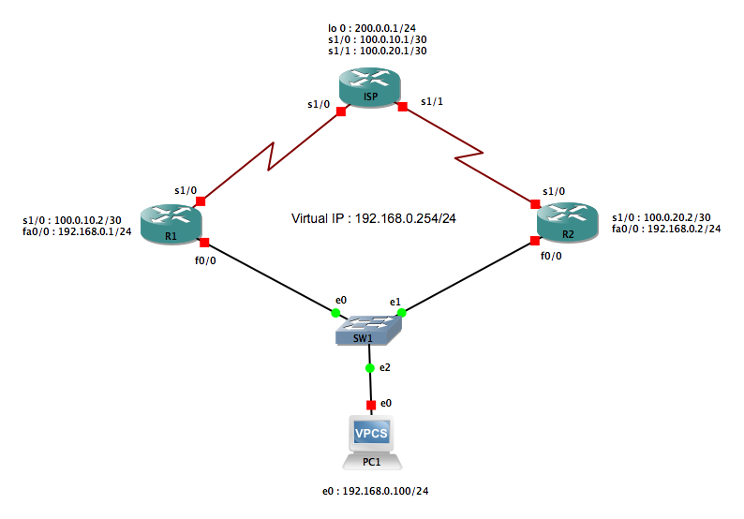

이러한 네트워크 구상도에서 R1을 master, R2를 backup라우터로 만드는 설정이다.

R1

track 1 interface s1/0 line-protocol //인터페이스의 프로토콜애 뮨재거 발생하면 vrrp group

// 1에 통지한다.

interface fa0/0

vrrp 1 ip address 192.168.0.254 //virtual gateway를 설정 실제인터페이스의 ip를 사용해도 무방하다.

vrrp 1 priority 120 //master라우터 선정 우선순위. 100이 기본값

vrrp 1 track 1 decrement 100 //위에서 정의한 track 1에 정의된 인터페이스에

//문제가 생긴다면, priority 값을 100감소시켜 20으로 만들어

//master에서 backup으로 강등

vrrp 1 authentication cisco //상호 인증방식에 cisco라는 암호를 사용

md5알고리즘을 사용한다면 md5 key-string cisco와 같이 설정 보안을 위한 설정이라 안해도됨.

R2

interface fa0/0

vrrp 1 ip 192.168.0.254

vrrp 1 timers learn //master router의 vrrp광고를 학습한다.

vrrp 1 authentication cisco